Министерствопрофессионального образования

и занятости населения Приморского края

краевое государственное автономное профессиональное образовательное учреждение

«Владивостокский судостроительный колледж»

Практическая работа №22
Работа в команде и интеграция модулей

«МДК.06.04 Интеллектуальные системы и технологии»
Пояснительная записка
ВСК.09.02.07.02.00.000 ПЗ

Преподаватель
_____________Д. Д. Малахов
Студент гр. 14-124 П
_____________ В. В. Бобров

2026
Введение
Данная практическая работа посвящена организации командной разработки программного обеспечения на примере создания «Системы учёта книг в библиотеке». Командная разработка — это способ работы, при котором несколько разработчиков одновременно создают разные части одной программы, а затем объединяют (интегрируют) их в единую работающую систему.
Почему это важно? Ни одно серьёзное приложение не создаётся одним человеком. Операционная система Windows разрабатывается командой из более чем 6 000 программистов Microsoft. Мессенджер Telegram поддерживают около 700 сотрудников. Даже небольшое мобильное приложение требует совместной работы frontend-разработчика (отвечает за внешний вид), backend-разработчика (отвечает за логику и базу данных) и тестировщика. Умение разделить задачу и согласовать интерфейсы между модулями — одна из ключевых профессиональных компетенций разработчика.

1. Состав команды и распределение ответственности
Команда разработчиков состоит из трёх человек. Каждый участник отвечает за один самостоятельный программный модуль системы учёта книг. Разделение ответственности — это один из ключевых принципов профессиональной разработки: принцип единственной ответственности (Single Responsibility Principle, SRP). Он гласит: каждый модуль должен делать одно дело, но делать его хорошо.

Участник | Имя разработчика | Модуль | Зона ответственности
Разработчик 1 | Кирилл Данилов | «Добавить книгу» | Форма ввода данных о новой книге, валидация (проверка корректности) введённых данных, сохранение записи в базу данных SQLite.
Разработчик 2 | Анастасия Петрова | «Показать список всех книг» | Извлечение всех записей из базы данных, формирование и отображение таблицы со списком книг, сортировка по названию или году издания.
Разработчик 3 | Максим Соколов | «Найти книгу по названию» | Поле поиска, формирование SQL-запроса с фильтрацией по введённой строке, отображение найденных книг и открытие карточки конкретной книги.

2. Подробное описание модулей
2.1. Модуль «Добавить книгу» — Разработчик 1: Кирилл Данилов
Назначение модуля: позволяет сотруднику библиотеки — например, библиотекарю Ольге Николаевне Тихоновой — добавить запись о новой поступившей книге в базу данных. Без этого модуля система останется пустой: остальные два модуля (список и поиск) не будут иметь данных для работы.
Данные, которые вводит пользователь:
— Название книги (обязательное поле, текст до 300 символов). Пример: «Мастер и Маргарита».
— Автор (обязательное поле, текст до 200 символов). Пример: «Михаил Булгаков».
— Год издания (обязательное поле, целое число). Допустимый диапазон: 1000–2026 год.
— Жанр (обязательное поле, выбор из списка: роман, рассказ, поэзия, научная литература, учебник, другое).

Алгоритм работы модуля:
— Пользователь нажимает кнопку «Добавить книгу» в главном меню.
— Открывается форма ввода с четырьмя полями.
— Пользователь заполняет все поля и нажимает кнопку «Сохранить».
— Модуль проверяет: все ли поля заполнены? Если нет — показывает сообщение «Заполните все поля» и возвращает пользователя к форме.
— Модуль проверяет: корректен ли год (целое число от 1000 до 2026)? Если нет — показывает «Год издания должен быть числом от 1000 до 2026».
— Если всё корректно — выполняет команду INSERT INTO books в базе данных SQLite.
— Показывает уведомление: «Книга успешно добавлена».

Используемые данные:
Элемент данных | Тип, ограничения
id (идентификатор книги) | INTEGER, PRIMARY KEY, AUTOINCREMENT — уникальный номер, присваивается автоматически, пользователь не вводит.
title (название) | TEXT, NOT NULL, максимум 300 символов.
author (автор) | TEXT, NOT NULL, максимум 200 символов.
year (год издания) | INTEGER, NOT NULL, диапазон 1000–2026.
genre (жанр) | TEXT, NOT NULL, одно из допустимых значений из справочника жанров.

2.2. Модуль «Показать список всех книг» — Разработчик 2: Анастасия Петрова
Назначение модуля: позволяет просмотреть все книги, которые хранятся в библиотечной базе данных. Это основной обзорный инструмент для сотрудников библиотеки: заведующая библиотекой Светлана Юрьевна Морозова может в любой момент открыть полный каталог, отсортировать его по нужному критерию и убедиться, что все поступления учтены.
Алгоритм работы модуля:
— Пользователь нажимает кнопку «Все книги» в главном меню.
— Модуль отправляет запрос к базе данных: SELECT * FROM books ORDER BY title ASC.
— Если база данных пустая (ни одной книги не добавлено) — показывает сообщение «Список книг пуст. Добавьте первую книгу» и кнопку перехода в модуль добавления.
— Если книги есть — формирует таблицу с колонками: № (ID), Название, Автор, Год издания.
— Таблица отображается на экране с возможностью вертикальной прокрутки при большом количестве записей.
— В верхней части экрана — переключатели сортировки: «По названию (А→Я)», «По названию (Я→А)», «По году (новые вначале)», «По году (старые вначале)».

Используемые данные:
SQL-запрос / данные | Назначение
SELECT * FROM books ORDER BY title ASC | Получить все книги, отсортированные по названию от А до Я (режим по умолчанию).
SELECT * FROM books ORDER BY year DESC | Получить книги, отсортированные по году от нового к старому.
SELECT COUNT(*) FROM books | Подсчитать общее количество книг в библиотеке для отображения в заголовке списка.

2.3. Модуль «Найти книгу по названию» — Разработчик 3: Максим Соколов
Назначение модуля: позволяет быстро найти конкретную книгу по части её названия. Это незаменимо при большом каталоге: если в библиотеке 5 000 книг, листать весь список нецелесообразно. Читатель Артём Петрович Захаров помнит только часть названия — «война» — и хочет найти все книги, в названии которых есть это слово.
Алгоритм работы модуля:
— Пользователь нажимает кнопку «Поиск» в главном меню.
— Открывается экран с текстовым полем и кнопкой «Найти».
— Пользователь вводит часть названия книги (минимум 1 символ) и нажимает «Найти» (или клавишу Enter).
— Если поле пустое — показывает подсказку: «Введите название или часть названия для поиска».
— Модуль выполняет SQL-запрос: SELECT * FROM books WHERE title LIKE '%запрос%'. Знаки % означают «любые символы до и после»: например, запрос «война» найдёт книги «Война и мир», «Война и мир», «Без войны», «Холодная война».
— Если результаты найдены — показывает список совпадающих книг в виде таблицы.
— Если результатов нет — показывает «По вашему запросу ничего не найдено».
— Пользователь может нажать на любую книгу в результатах и открыть её карточку с полными данными: название, автор, год, жанр.

Используемые данные:
SQL-запрос / данные | Назначение
SELECT * FROM books WHERE title LIKE '%запрос%' | Найти все книги, в названии которых содержится введённая строка (поиск без учёта регистра букв).
SELECT * FROM books WHERE id = ? | Получить полные данные конкретной книги для отображения в карточке.

3. Согласование интерфейсов и интеграция модулей
Интеграция — это процесс объединения отдельных модулей в единую работающую систему. Главный вопрос интеграции: «Как модули общаются друг с другом?» Ответ на этот вопрос фиксируется в API-контракте (от английского Application Programming Interface — программный интерфейс) — документе, который команда согласовывает до начала написания кода.
В нашей системе все три модуля интегрированы через общий слой данных (Data Layer) — набор функций, которые единообразно работают с базой данных SQLite. Это означает: Кирилл Данилов, Анастасия Петрова и Максим Соколов не обращаются к базе данных напрямую каждый по-своему — они все используют одни и те же согласованные функции.

Функция (API-контракт) | Использует модуль | Описание и параметры
add_book(title, author, year, genre) | Модуль 1: «Добавить книгу» | Принимает четыре параметра (название, автор, год, жанр), выполняет INSERT в таблицу books, возвращает id новой записи или сообщение об ошибке.
get_all_books(sort_by) | Модуль 2: «Показать список» | Принимает необязательный параметр sort_by (значения: 'title_asc', 'title_desc', 'year_asc', 'year_desc'). Возвращает список всех книг в виде массива объектов.
search_books(query) | Модуль 3: «Найти книгу» | Принимает строку поиска. Выполняет SQL-запрос LIKE. Возвращает массив найденных книг или пустой массив, если ничего не найдено.
get_book_by_id(id) | Модуль 3: карточка книги | Принимает целочисленный ID книги. Возвращает полный объект книги (все поля) или null, если книга с таким ID не найдена.

Почему такой подход называется хорошей практикой? Потому что если завтра понадобится заменить SQLite на другую базу данных (например, PostgreSQL), нужно будет изменить только слой данных — сами модули добавления, отображения и поиска останутся нетронутыми. Это называется принципом разделения ответственности (Separation of Concerns).

4. Методы организации совместной работы
Три разработчика работают над одним проектом одновременно. Без специальных инструментов и договорённостей они будут мешать друг другу: случайно затирать чужой код, терять сделанные изменения, создавать конфликтующие версии файлов. Для решения этих проблем команда использует следующие методы:

Метод / инструмент | Как применяется в проекте
Git (система контроля версий) | Каждый разработчик работает в отдельной ветке (branch): feature/add-book — Кирилл Данилов; feature/book-list — Анастасия Петрова; feature/search — Максим Соколов. Слияние (merge) веток в основную ветку main происходит после проверки кода коллегой (code review). Хранение репозитория — GitHub.com.
API-контракт | До начала кодирования команда согласовала сигнатуры (имена и параметры) всех общих функций Data Layer и структуру таблицы books в SQLite. Это позволяет каждому разработчику работать независимо, не дожидаясь, пока коллеги завершат свою часть.
Code Review (проверка кода) | Перед слиянием ветки разработчик создаёт Pull Request (запрос на слияние) в GitHub. Другой член команды проверяет код на ошибки, читаемость и соответствие API-контракту. Только после одобрения код попадает в основную ветку.
Еженедельный синк (stand-up встреча) | Каждый понедельник в 9:00 команда проводит 15-минутную встречу в Telegram-звонке. Каждый участник отвечает на три вопроса: что сделал за прошлую неделю, что планирую сделать на этой неделе, есть ли блокеры (препятствия). Это стандартная практика Scrum-методологии.
Единый стиль кода (Code Style) | Команда договорилась об общих правилах написания кода: язык Python 3.11, переменные и функции именуются в стиле snake_case (например, add_book, not AddBook), отступы — 4 пробела. Это снижает когнитивную нагрузку при чтении чужого кода.

5. UML-диаграммы модулей
На рисунке ниже представлены три вида диаграмм для системы учёта книг. В верхней части — диаграмма вариантов использования (Use Case Diagram), показывающая, какие действия пользователь может выполнить с системой. В нижней части — три диаграммы активности (Activity Diagram), описывающие пошаговый алгоритм выполнения каждого из трёх модулей. В самом низу — общий слой данных (Data Layer), к которому обращаются все три модуля.

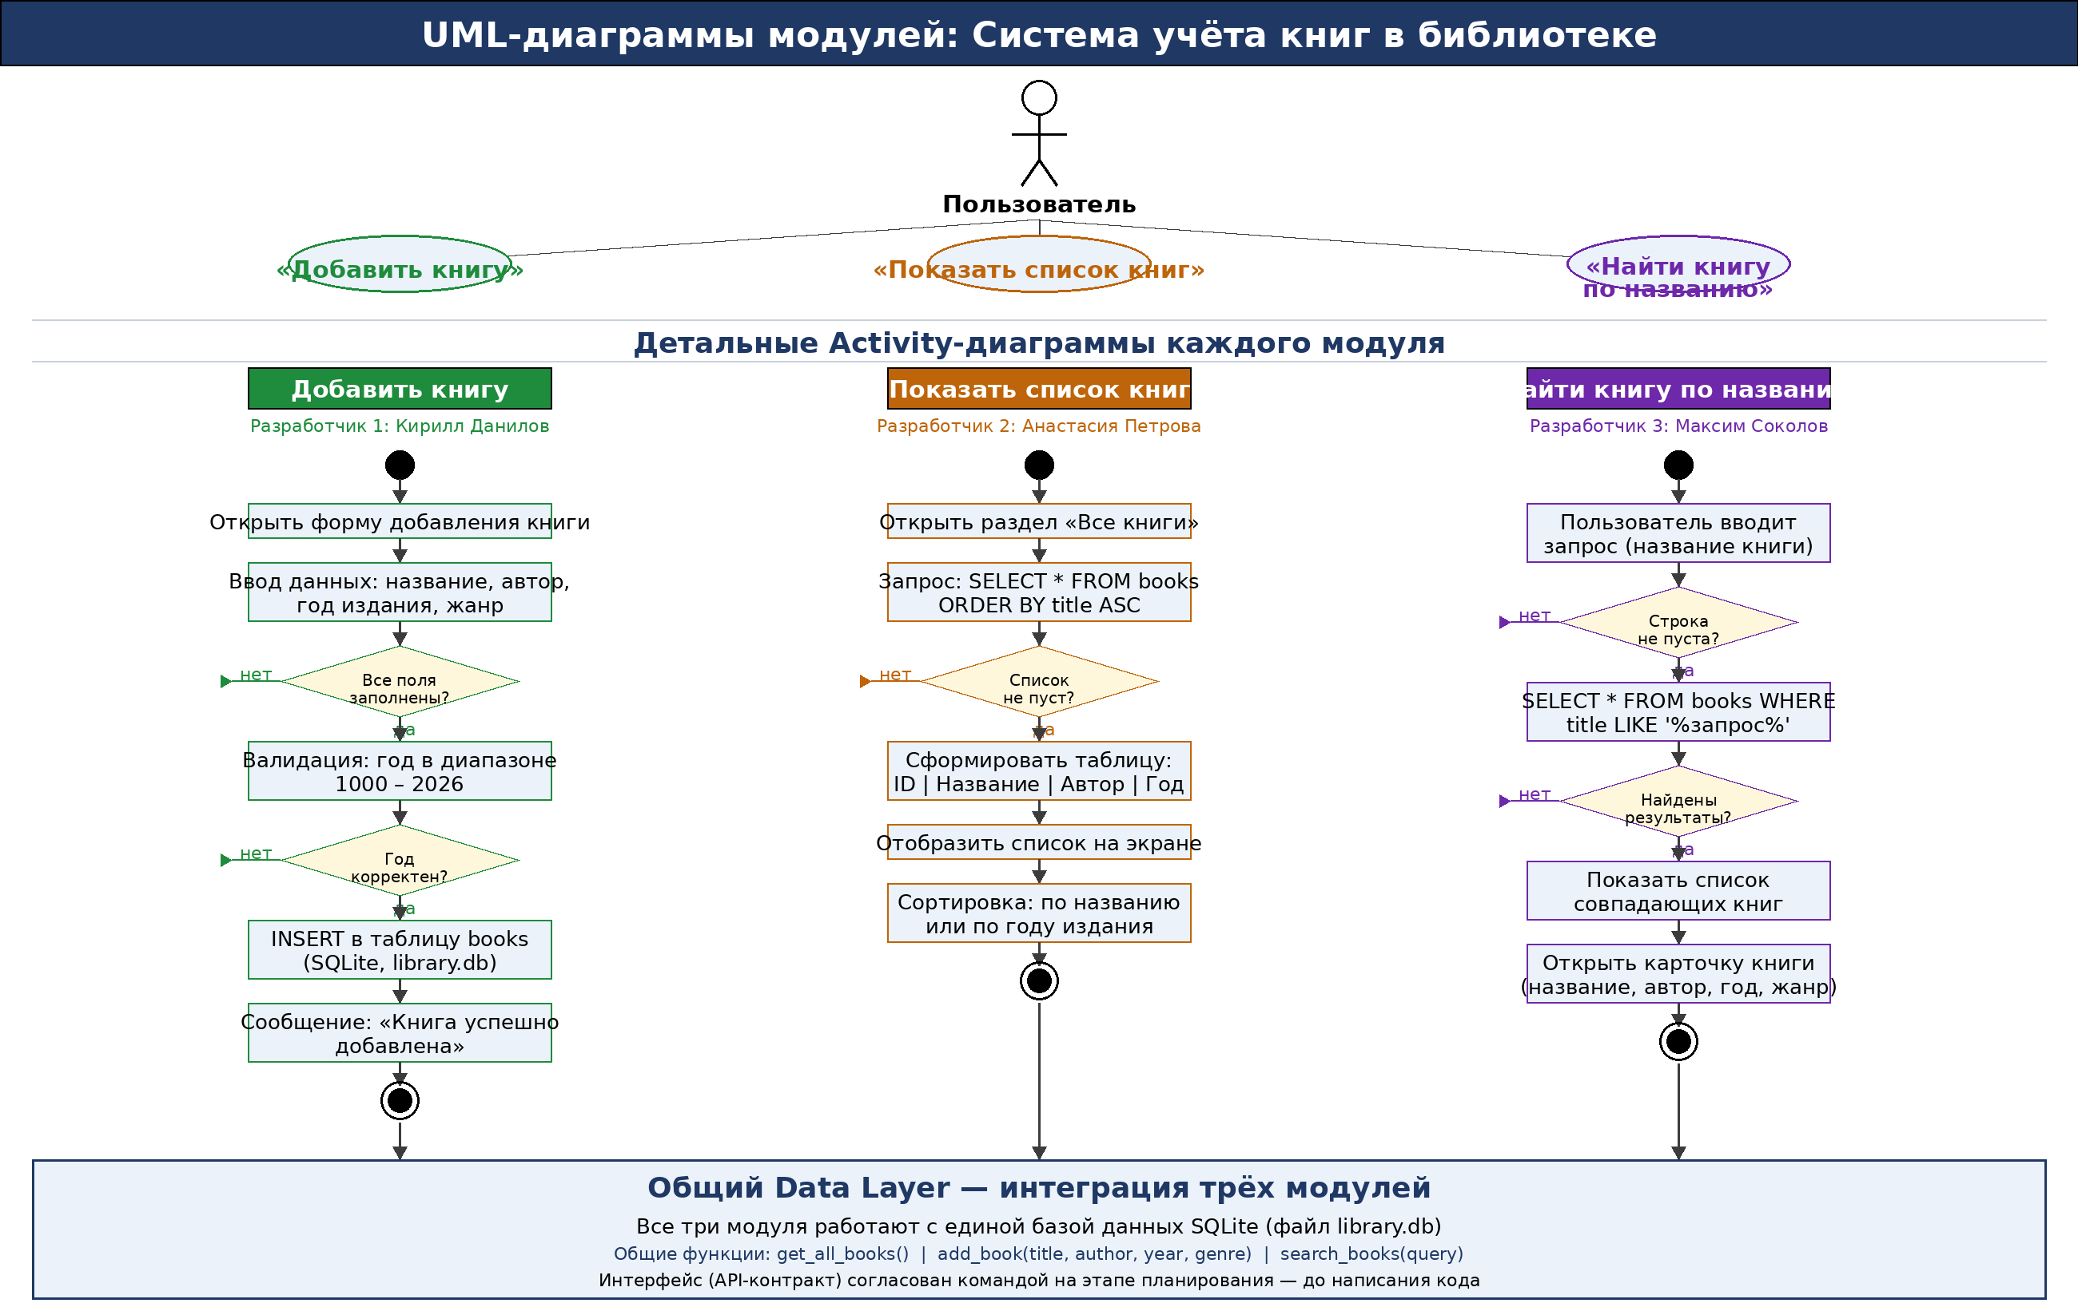
Рисунок 1 — UML-диаграммы трёх модулей системы учёта книг в библиотеке

Вывод
В ходе практической работы была разработана «Система учёта книг в библиотеке» с использованием принципов командной работы. Задача была разделена между тремя разработчиками по принципу единственной ответственности: Кирилл Данилов создал модуль добавления книг, Анастасия Петрова — модуль просмотра списка, Максим Соколов — модуль поиска.
Ключевым инструментом интеграции стал API-контракт — набор функций Data Layer, согласованный командой до начала кодирования. Это позволило трём разработчикам работать независимо и параллельно, не ожидая завершения чужих модулей. Методы организации работы (Git с ветками, code review, еженедельные встречи, единый стиль кода) обеспечили управляемость процесса и предотвратили конфликты при слиянии кода.
UML-диаграммы наглядно показали алгоритм каждого модуля — от начальной точки (старт) до конечной (завершение), включая точки принятия решений (ромбы) при валидации данных и проверке результатов запросов к базе данных.

